Θέμα: Εφαρμογή Επαυξημένης πραγματικότητας (Augmented reality, AR) στο μάθημα της Ανατομίας Φυσιολογίας Ι της Β’ τάξης ΕΠΑ.Λ.
Η διδασκαλία του μαθήματος της Ανατομίας – Φυσιολογίας στη Β’ και Γ’ Τάξη του ΕΠΑ.Λ. σύμφωνα με το Αναλυτικό Πρόγραμμα Σπουδών επιδιώκει, μεταξύ άλλων, «να γνωρίσουν οι μαθητές τους διάφορους ιστούς, τα όργανα και τα συστήματα και να εμπεδώσουν βασικές γνώσεις της μακροσκοπικής και μικροσκοπικής κατασκευής των οργάνων του ανθρώπινου σώματος, τη διάπλαση αυτών, καθώς και τη σχέση τους με τους παρακείμενους ιστούς του σώματος κατά τη φυσιολογική λειτουργία του ανθρώπινου οργανισμού».
Στους εκπαιδευτικούς στόχους του αναλυτικού προγράμματος σπουδών, δίνεται ιδιαίτερη σημασία στην οπτικοποίηση των διαφόρων μερών του σώματος και για το λόγο αυτό σε όλες τις προτεινόμενες δραστηριότητες προβλέπεται οι μαθητές να μελετήσουν άτλαντες ανατομίας, διαφάνειες και να αλληλεπιδράσουν με προπλάσματα. Ο βαθμός στον οποίο οι μαθητές επιτυγχάνουν τους μαθησιακούς στόχους του μαθήματος είναι πολύ σημαντικός, τόσο για τις μελλοντικές σπουδές τους, όσο και για την εργασία τους.
Η παρούσα διδακτική πρόταση εντάσσεται στο πλαίσιο της διδασκαλίας του Κεφαλαίου «Το νευρικό σύστημα» του μαθήματος Ανατομία - Φυσιολογία Ι της Β’ Τάξης ΕΠΑ.Λ.. Σύμφωνα με τις οδηγίες του Υπουργείου, το μάθημα διδάσκεται 3 ώρες κάθε εβδομάδα. Το αντικείμενο του νευρικού συστήματος επιλέχθηκε διότι ανήκει σε μία ενότητα για την οποία δεν υπάρχει αρκετό ψηφιακό υλικό στην ελληνική γλώσσα, ειδικά σε επίπεδο που να γίνεται κατανοητό από τους μαθητές. Επιπλέον, πρόκειται για ένα σύστημα με αρκετά περίπλοκους μηχανισμούς και άγνωστη ορολογία, κάτι που δυσκολεύει ιδιαίτερα τους μαθητές των σχολείων αυτών.
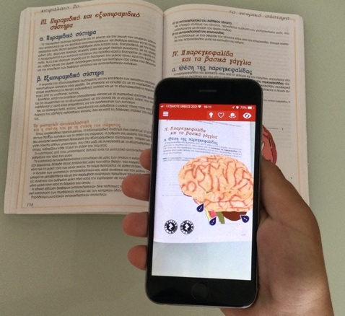
Εικόνα 1: Στιγμιότυπο από την χρησιμοποίηση των τρισδιάστατων αντικειμένων

Στόχοι
Ο σκοπός του προτεινόμενου διδακτικού σεναρίου είναι να δώσεις στους μαθητές και στις μαθήτριες να κατανοήσουν από τι αποτελείται το νευρικό κύτταρο και ποια είναι τα μέρη του εγκεφάλου.

Μαθησιακά αποτελέσματα
Οι μαθητές
- να μπορούν να διακρίνουν τα μέρη του νευρικού κυττάρου
- να μπορούν να κατατάξουν σε κατηγορίες τα νευρικά κύτταρα ανάλογα με την μορφολογία τους
- να αναγνωρίζουν τα μέρη του εγκεφάλου, να κατανοούν τη λειτουργία τους και να αναγνωρίζουν τη θέση που βρίσκονται

Περιγραφή
Οι μαθητές θα πρέπει να εγκαταστήσουν την εφαρμογή Zappar στο τηλέφωνο τους προκειμένου να έχουν πρόσβαση στο υλικό της επαυξημένης πραγματικότητας.

Σελίδα 132
Οι μαθητές βλέπουν την εικόνα του νευρικού συστήματος. Ανοίγουν την εφαρμογή Zappar και σκανάρουν αρχικά τον κωδικό Zapcode που αφορά τη συγκεκριμένη εικόνα (βλέπε παρακάτω δίπλα στην εικόνα της σελίδας).
Στη συνέχεια, στρέφοντας την κάμερα του κινητού τους στην εικόνα του βιβλίου, εκτός της εικόνας, οι μαθητές βλέπουν την τρισδιάστατη μορφή του νευρικού κυττάρου. Παράλληλα, ακούγεται η περιγραφή του κυττάρου, ενώ οι ίδιοι μπορούν να περιστρέψουν το εικονικό κύτταρο, να το μεγεθύνουν για να δουν καλύτερα τις λεπτομέρειες πάνω σε αυτό. Οι μαθητές μπορούν να αλληλεπιδράσουν με το αντικείμενο περισσότερο, επιλέγοντας τον κόκκινο στόχο που θα τους οδηγήσει σε ιστοσελίδα με πληροφορίες σχετικές με το νευρικό κύτταρο.
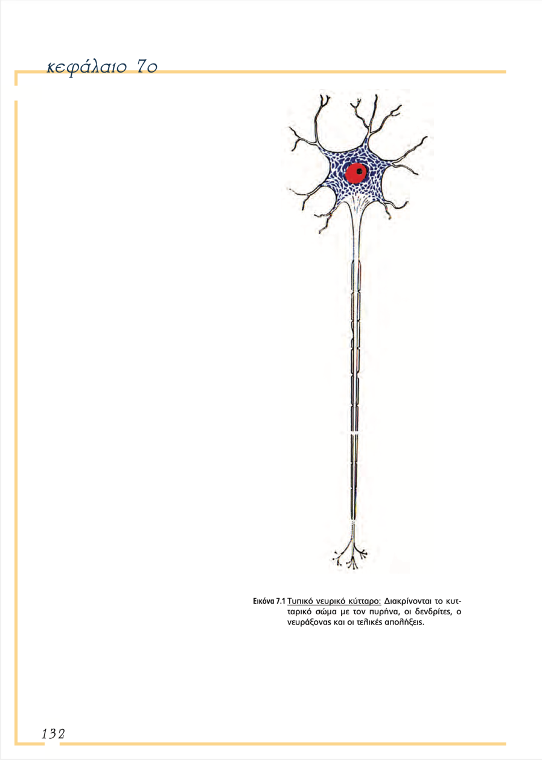
Εικόνα 2: Εικόνα του νευρικού κυττάρου με το αντίστοιχο Zapcode
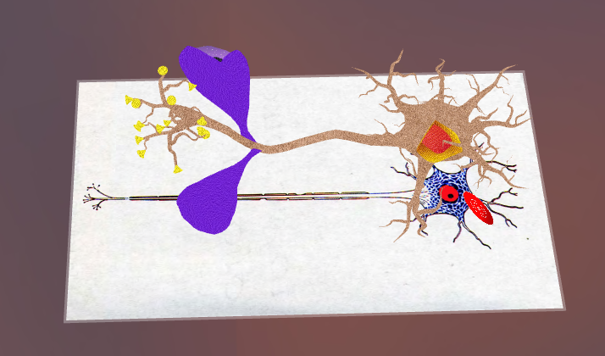
Εικόνα 3: Το επαυξημένο αντικείμενο όπως φαίνεται στην οθόνη της κινητής συσκευής

Σελίδα 134
Οι μαθητές μπορούν να σκανάρουν το σχετικό Zapcode και στη συνέχεια να στρέψουν την κάμερα του κινητού τους (ή της ταμπλέτας) στην εικόνα 7.2 και να δουν επαυξημένα αντικείμενα σχετικά με τους τύπους των κυττάρων. Οι μαθητές επιλέγοντας το βέλος που υπάρχει στο αντικείμενο, μπορούν να παρακολουθήσουν παρουσίαση σχετικά με τις μορφές των νευρικών κυττάρων, ενώ πατώντας πάνω στο εικονικό κουμπί «Τεστ», μπορούν απαντήσουν σε δραστηριότητα αντιστοίχισης των κυττάρων με τα χαρακτηριστικά τους.
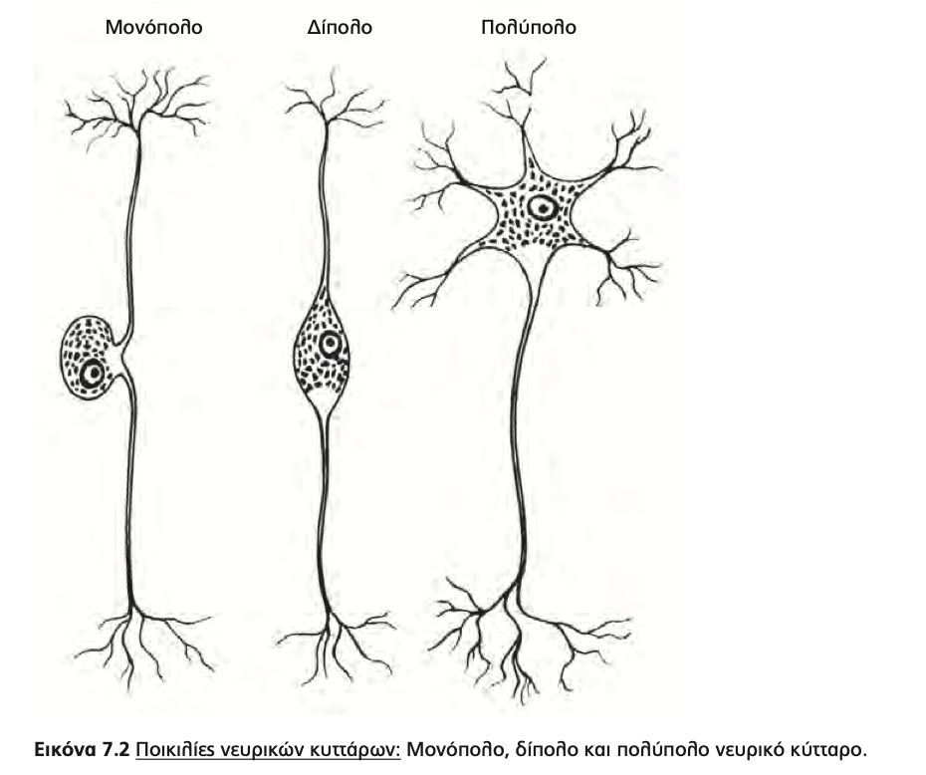
Εικόνα 4: Εικόνα των νευρικών κυττάρων με το αντίστοιχο Zapcode

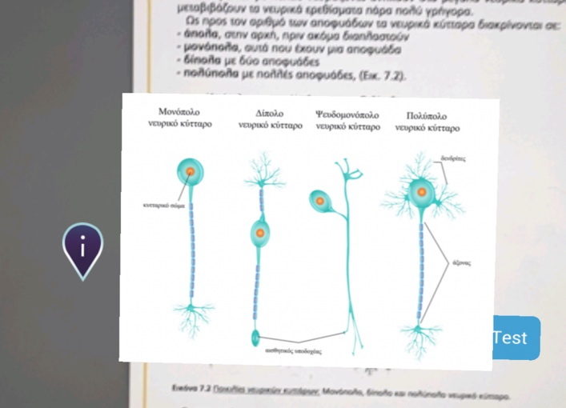
Εικόνα 5: Το επαυξημένο αντικείμενο της εικόνας 7.2 όπως φαίνεται στην οθόνη της κινητής συσκευής

Σελίδα 135
Οι μαθητές μπορούν να σκανάρουν το σχετικό Zapcode και στη συνέχεια να στρέψουν την κάμερα του κινητού τους (ή της ταμπλέτας) στην εικόνα 7.3 και να δουν επαυξημένα αντικείμενα σχετικά με τα μέρη του νευρώνα. Οι μαθητές επιλέγοντας το βέλος που υπάρχει στο αντικείμενο, μπορούν να περισσότερες λεπτομέρειες, ενώ υπάρχουν ταμπέλες που αντιστοιχούν στα διάφορα μέρη του νευρικού κυττάρου. Οι μαθητές και εδώ μπορούν να αλληλεπιδράσουν με το αντικείμενο και να το μεγεθύνουν.
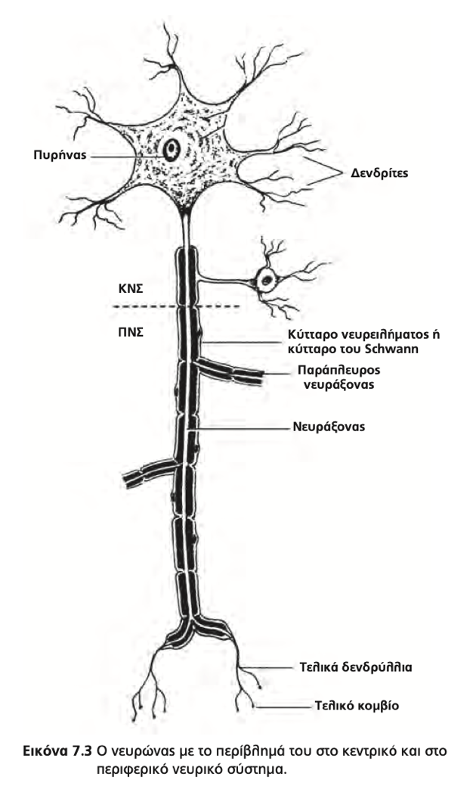
Εικόνα 6: Εικόνα του νευρώνα με το αντίστοιχο Zapcode
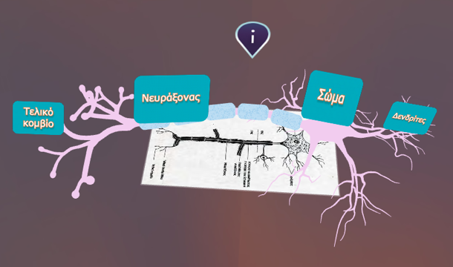
Εικόνα 7: Στιγμιότυπο από την χρησιμοποίηση του τρισδιάστατου αντικειμένου

Σελίδα 139
Οι μαθητές μπορούν να σκανάρουν το σχετικό Zapcode και στη συνέχεια να στρέψουν την κάμερα του κινητού τους (ή της ταμπλέτας) στην εικόνα 7.4 και να δουν έναν τρισδιάστατο εγκέφαλο. Οι μαθητές βλέπουν τις διαφορες περιοχές του εγκεφάλου με διαφορετικό χρωματισμό και την ονομασία της κάθε περιοχής στις αντίστοιχες ταμπέλες. Επιλέγοντας κάθε ταμπέλα μπορούν να δουν στην καρτέλα που εμφανίζεται περισσότερες λεπτομέρειες. Οι μαθητές και εδώ μπορούν να αλληλεπιδράσουν με το αντικείμενο, να το μεγεθύνουν και να το περιστρέψουν.
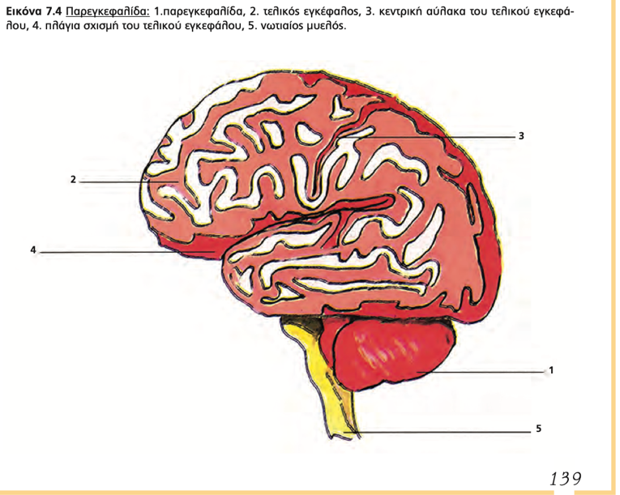
Εικόνα 8: Εικόνα 7.4 του εγκεφάλου με το αντίστοιχο Zapcode
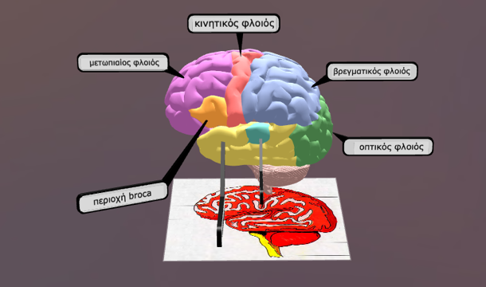
Εικόνα 9: Στιγμιότυπο από την χρησιμοποίηση του τρισδιάστατου αντικειμένου
Με το συγκεκριμένο διδακτικό υλικό πραγματοποιήθηκε παρέμβαση σε παιδιά της Β’ Τάξης του ΕΠΑ.Λ. Η ανάλυση των αποτελεσμάτων της διδακτικής παρέμβασης, επιβεβαιώνει τις προηγούμενες έρευνες και μας οδηγεί στο συμπέρασμα πως η οπτικοποίηση των οργάνων του ανθρώπινου σώματος μέσω της τεχνολογίας της ΕΠ, βοηθάει τους μαθητές να κατανοήσουν τη δομή και τη λειτουργία των ανθρώπινων συστημάτων (Ibáñez et al., 2014), αλλά και να συμμετέχουν πιο ενεργητικά στη μαθησιακή διαδικασία (Γιασιράνης & Σοφός, 2016). Η εναλλακτική επίδειξη όλων των ψηφιακών στοιχείων στην οθόνη, θα μετέτρεπε τους μαθητές/τριες σε παθητικούς δέκτες. Αντίθετα, με τη χρήση της τεχνολογίας της ΕΠ, όλες οι μαθήτριες κινητοποιήθηκαν και συμμετείχαν ενεργά στη διδασκαλία. Η παρέμβαση επιβεβαιώνει επίσης, ότι ακόμη και σε συνθήκες μιας εξ αποστάσεως διδασκαλίας και με μόνο έντυπο υλικό το σχολικό εγχειρίδιο, η αξιοποίηση της ΕΠ είναι εφικτή (Κουτρομάνος, 2020) και η μάθηση μπορεί να είναι εξίσου αποτελεσματική.
Συμπερασματικά, η ένταξη και αξιοποίηση των εφαρμογών ΕΠ στη διδασκαλία του μαθήματος της Ανατομίας - Φυσιολογίας, μπορεί να οδηγήσει σε πολλαπλά οφέλη, σε σχέση με το γνωστικό περιεχόμενο και την ενεργοποίηση των μαθητών. Ιδιαίτερα σημαντικό είναι το γεγονός ότι τεχνολογίες όπως αυτή που χρησιμοποιήθηκε στην παρούσα παρέμβαση, φαίνεται να καλύπτουν το κενό που δημιουργείται όταν αλλάζουν οι εκπαιδευτικές συνθήκες, όπως συμβαίνει σε εξ αποστάσεως εκπαίδευση, καθώς το υλικό και οι δραστηριότητες είναι εύκολα προσβάσιμες μέσω των προσωπικών συσκευών και δεν απαιτείται καμία εξειδικευμένη τεχνολογική υποδομή. Σε κάθε περίπτωση, όμως, θα πρέπει να δίνονται στους μαθητές κατάλληλα σχεδιασμένες δραστηριότητες, προκειμένου να επιτευχθεί το επιθυμητό αποτέλεσμα.

Αναφορές
Ibáñez, M. B., Di Serio, Á., Villarán, D. & Delgado, K. C. (2014). Experimenting with electromagnetism using AR: impact on flow student experience and educational effectiveness. Computers and Education, vol. 71, pp. 1–13, 2014.
Γιασιράνης, Σ. & Σοφός, Α. (2016). Παραγωγή και αξιολόγηση εκπαιδευτικού υλικού με χρήση Επαυξημένης Πραγματικότητας για τη διδασκαλία της ενότητας «Αναπαράσταση της πληροφορίας στον υπολογιστή» στο Γυμνάσιο. Ανοικτή Εκπαίδευση: το περιοδικό για την Ανοικτή και εξ Αποστάσεως Εκπαίδευση και την Εκπαιδευτική Τεχνολογία, Τομ. 12, 2016
Κουτρομάνος, Γ. (2020). Επαυξημένη Πραγματικότητα και Σχολικά Εγχειρίδια: Μία εναλλακτική πρόταση διδασκαλίας σε σύγχρονες και ασύγχρονες ψηφιακές τάξεις. Πρακτικά 1^{ου} Διεθνούς Διαδικτυακού Εκπαιδευτικού Συνεδρίου: Η απότομη μετάβαση της εκπαιδευτικής μας πραγματικότητας σε ψηφιακά περιβάλλοντα. Στάσεις – Αντιλήψεις – Σενάρια – Προοπτικές – Προτάσεις.

